UNE RECONSTRUCTION DIFFICILE
"La France panse ses plaies et les régions dévastées
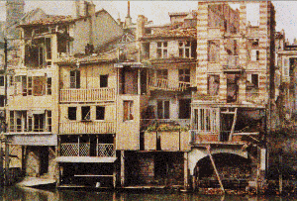
L’ampleur des destructions matérielles
Les destructions matérielles sont surtout ressenties dans les régions envahies telles que la France du Nord et de l’Est où les terres cultivables sont hors d’état. L’infrastructure ferroviaire, les routes, les ponts et les voies d’eau sont en grande partie détruits, ainsi que de nombreuses installations industrielles.
Verdun en ruines.
En France , on assiste à un net fléchissement de sa production de blé, de pomme de terre têtes, de charbon, de bétail.
Au total, le potentiel agricole de l’Europe a été réduit de 30 %, son potentiel industriel de 40 %. La France sort ruinée de la guerre et ne peut retrouver sa puissance d'avant 1914.
Une grave situation financière.
Les énormes dépenses ont eu des effets catastrophiques. L’Europe a cessé d’être le banquier du monde.
Les belligérants ont contracté des dettes considérables. Il en résulte une dépréciation des principales monnaies européennes qui cessent d’être convertibles en or. En décembre 1919, le franc a perdu 50 % de sa valeur, le mark près de 90 %. La France subit une période d'inflation et de sous-production. De 1914 à 1919, les prix se trouvent multipliés par 3,5 en France et 12,5 en Allemagne.
Conclusion :
Ce sont les belligérants non européens qui ont largement profité du conflit, Japon, Canada,Argentine et surtout les Etats-Unis.
La reconstruction, lente et douloureuse, ne s'achève qu'en 1931.
Questionnaire pédagogique
Question : Combien de temps met la France pour achever sa reconstruction et pourquoi fut-elle si longue ?
Question : Quel est l'état de la France à la fin de la guerre ?

